|  |  |
| --- | --- |
| 数据库Test1.0 | |
| 表单 | 属性 |
| commonLogin（普通用户/会议管理者同样在这个版块）  managerLogin（管理员/已经被预设，不可更改）  hotelLogin（酒店）  driverLogin（司机） | username（用户名） |
| password（密码） |
| commonId（用户ID）  managerId（管理员ID）  hotelId（酒店ID）  driverId（司机ID）  ID都是各自表单的主键 |
| commonUser（普通用户） | username（用户名） |
| name（姓名） |
| age（年龄） |
| idCardNo（身份证） |
| identity（身份） |
| sex（性别） |
| commonId（用户ID/主键） |
| congressNote（会议记录） | commonId（参会者ID） |
| congressId（会议ID） |
| congress（会议） | congressId（会议ID） |
| organizerId（组织者ID） |
| hotelOrderNote  （酒店预定记录） | hotelId（宾馆ID） |
| commonId（预定者ID） |
| hotelCheckInNote  （酒店预定成功记录） | hotelId（宾馆ID） |
| commonId（预定成功ID） |
| hotel  （酒店） | hotelId（酒店ID） |
| totalCapacity（总容量） |
| remainCapacity（剩余容量） |
| hotelOrderFailNote  （酒店预定失败记录） | hotelId（宾馆ID） |
| commonId（预定失败者ID） |
| orRead（是否已读） |
| congressHotel  （会议的宾馆） | congressId（会议ID） |
| hotelId（酒店ID） |
| congressDriver  （会议的司机） | congressId（会议ID） |
| driverId（司机ID） |
| userDriver  （与会者司机） | commonId（与会者ID） |
| driverId（司机ID） |

数据库设计图：

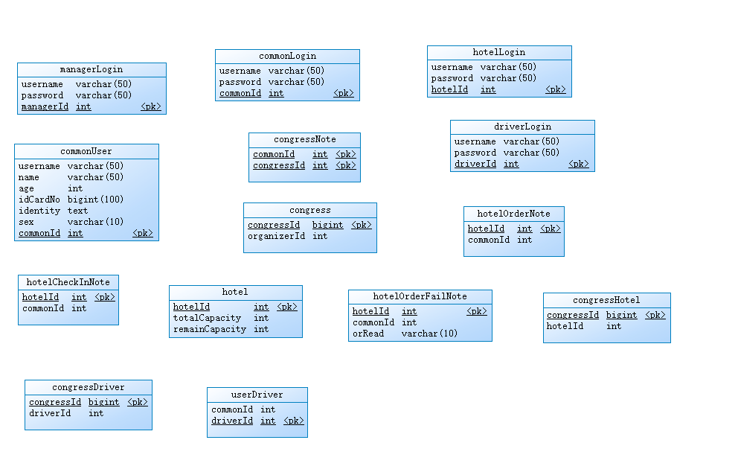

注：在使用各个ID号时，其他表中的ID号应该以注册表中的数据为基准，比如，普通用户注册了一个ID，当其他表需要使用此ID时，应当是直接使用注册表的ID，而不是重新注册